衡阳市八中2015年上学期高一年级期中考试试题
生物试卷
命题人：肖奕辉 、向铁勇审题人：王帅
总分：100分 时量：90分钟

一、选择题(共50分，第1-30小题每小题1分，31-40小题每题2分)
1、下列属于一对相对性状的是 （ ）
A．桃树的红花与绿叶 B．蛇的有毒和无毒
C．狗的卷毛与粗毛 D．水稻的有芒与无芒
2、孟德尔一对相对性状杂交实验时不是必需的是 （ ） A．在花蕾期去雄 ，并套袋 B．用高茎豌豆作父本、矮茎豌豆作母本
C．对母本去雄，授予父本的花粉 D．人工授粉后还需要套袋
3、下列对遗传术语的理解错误的是 （ ）
A. 相对性状是由等位基因控制的
B. 显性性状是由显性基因控制的
C. 性状分离是指杂种后代出现了不同的基因型
D. 测交可以用来测定显性个体的基因型
4、用豌豆做实验材料是孟德尔成功的关键，豌豆的下列特点不是其原因的是 （ ）
A．等位基因的数量少 B．相对性状易于区分
C．亲本都是纯种 D．严格的自花传粉植物
5、大豆的白花和紫花为一对相对性状。下列四种杂交实验中，能判定性状显隐性关系的是
①紫花×紫花→全紫花 ②紫花×紫花→301紫花+110白花 ③紫花×白花→全紫花 ④紫花×白花→98紫花+107白花 （ ）
A．①②③④ B．①②④ C．③④ D．②③
6、在两对相对性状的遗传实验中，可能具有1:1:1:1比例关系的是
①杂种自交后代的性状分离比②杂种产生配子类别的比例 ③杂种测交后代的表现型比例④杂种自交后代的基因型比例⑤杂种测交后代的基因型比例 （ ）
A．①②④ B．②④⑤ C．①③⑤ D．②③⑤
7、一对双眼皮的夫妇一共生了四个孩子，三个单眼皮和一个双眼皮，对这种现象最好的解释是 ( )
A．这对夫妇每胎都有出现单眼皮的可能性
B．该遗传不符合孟德尔的分离定律
C．性状分离比为3：1，符合孟德尔的分离定律
D．单眼皮是显性性状
8、一对表现型正常的夫妇生了一个白化病的女儿，他们很想第二胎生一个健康的男孩， 此愿望得以实现的概率是 （ ）
A． 3/4 B． 3/8 C．1/3 D．1/4
9、用黄色公鼠a分别与黑色母鼠b和c交配，在几次产仔中，母鼠b产仔为9黑6黄，母鼠c 产的仔全为黑色。那么亲体a、b、c中为纯合体的是 （ ）
A．a和c B．b和c C．a和b D．只有a
10、下列有关孟德尔的豌豆杂交实验及遗传规律的说法，错误的是 ( ) A．一对相对形状杂交，F1测交后代会出现“高：矮=1:1”是演绎的推论 B．因为F2出现了性状分离，所以该实验能否定融合遗传 C．“F1能产生数量相等的不同类型的配子”属于假说内容 D．自由组合定律的核心内容是“受精时，雌雄配子随机结合”
11、某单子叶植物的非糯性(A)对糯性(a)为显性，抗病(T)对染病(t)为显性，花粉粒长形(D)对圆形(d)为显性，三对等位基因位于三对同源染色体上，非糯性花粉遇碘液变蓝，糯性花粉遇碘液变棕色。现有四种纯合子，其基因型分别为①AATTdd，②AAttDD，③Aattdd，④aattdd。则下列说法正确的是 ( )
A．将②和④杂交后所得的F1的花粉涂在载玻片上，加碘液染色后，均为蓝色
B．若培育糯性抗病优良品种，最好选用①和④杂交
C．采用花粉鉴定法验证基因的自由组合定律，可以观察①和②杂交所得F1的花粉
D．若采用花粉鉴定法验证基因的分离定律，应该用①和③杂交所得F1的花粉
12、在“性状分离比的模拟实验”中，每次抓取统计过的小球都要重新放回桶内，其原因是： （ ）
A、确保雌雄配子的数目要相等 B、避免小球的丢失
C、小球可能再次使用 D、避免人为误差
13、.孟德尔的遗传规律不适用于细菌等生物的主要原因是 （ ）
A．细菌等原核生物的遗传物质不是DNA是RNA
B．细菌等原核生物的遗传物质不在染色体上
C．细菌等原核生物无成形的细胞核
D．细菌等原核生物通常进行无性生殖
14、下列哪种情况下的遗传不会发生性状分离 （ ）
A．纯种高茎豌豆×纯种矮茎豌豆→F₁→F₂
B．红果皮蕃茄×黄果皮番茄→F₁→F₂
C．黄色圆粒（YyRr）×绿色皱粒（yyrr）→子代
D．纯种高茎豌豆×纯种矮茎豌豆→F₁×纯种高茎豌豆→子代
15、一对夫妇生了“龙凤双胞胎”，其中男孩色盲，女孩正常，而该夫妇的双方父母中，只有一个带有色盲基因。则此夫妇的基因型为 （ ）
A．X^{b}Y，X^{B}X^{B} B．X^{B}Y，X^{B}X^{b} C．X^{B}Y，X^{b}X^{b} D．X^{b}Y，X^{B}X^{b}
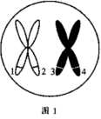
16、图l为具有一对等位基因的细胞,已知位点l的基因是R则位点2、位点3和位点4的基因分别是 （不考虑交叉互换与基因突变）（ ）
A．R、R、r B．R、r、r 
C．R、r 、R D． r、R、r
17、 有一批抗锈病(显性性状)小麦种子,要确定这些种子是否纯种, 正确且简便的方法是( )
A. 自交 B.与纯种易染锈病小麦测交
C.与杂种抗锈病小麦进行杂交 D. 与纯种抗锈病小麦杂交
18、果蝇体细胞含4对(共8个)染色体,若每对染色体上各有一对杂合的基因,且等位基因间都具有显隐性关系,在果蝇形成的卵细胞中, 全部是显性基因的配子出现的几率是( )
A.1/2B.1/4 C.1/8D.1/16
19、用矮杆迟熟(ddEE)水稻和高杆早熟(DDee)水稻杂交,这两对基因自由组合。如希望得到300株矮杆早熟植株纯种,那么F2在理论上要有多少株( )
A. 4800B. 3200C. 900D. 600
20、牵牛花的红花（A）对白花（a）为显性，阔叶（B）对窄叶（b）为显性。纯合红花窄叶和纯合白花阔叶杂交的后代再与“某植株”杂交，其后代中红花阔叶：红花窄叶：白花阔叶：白花窄叶的比依次是3︰1︰3︰1，遗传遵循基因的自由组合定律。则“某植株”的基因型是 （ ）
A.aaBb B.aaBB C.AaBb D.Aabb
21、基因型为aaBbCc的生物体与基因型为AaBbCc的生物杂交，（3对基因独立遗传，均为完全显性与隐性）其后代中 （ ）
A．与亲代表现型不同的后代占 5/8 B.8种基因型，16种表现型
C. 18种基因型，8种表现型 D. 9种基因型，6种表现型
22、一个基因型为EeFf的卵原细胞经减数分裂产生了一个基因型为EF的卵细胞，则同时产生的三个第二极体的基因型是 （ ）
A．Ef、eF、ef B．EF、ef、ef C．ef、ef、ef D．EF、EF、EF
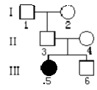
23、右图是某遗传病谱系图。如图Ⅲ6与有病女性结婚，则生育有病男孩的概率是 （ ）
A． 1/3 B．1/4 C．1/6 D． 1/8
24、下列关于减数分裂和有丝分裂共同点的描述，正确的是 ( )
A．染色体和DNA均等分配
B．细胞质和细胞核物质均等分配
C．染色体复制一次，着丝点分裂一次
D．同一生物的不同细胞分别进行一次有丝分裂和减数分裂形成的子细胞中，染色体和DNA 数目均与分裂前的细胞相同
25、如图表示基因型为AaBb的生物自交产生后代的过程，基因的自由组合定律发生于（ ）
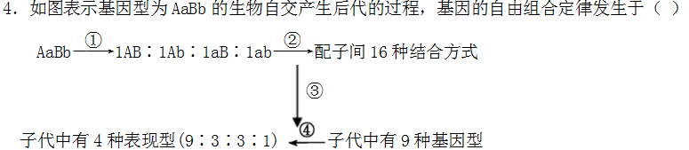
A．① B．② C．③ D．④
26、处于正常细胞分裂后期的人的细胞，其细胞核内含有46个DNA分子。下列绝不可能出现的情况是
A．该细胞可能处于减数第一次分裂后期 （ ）
B．该细胞可能处于有丝分裂后期
C．该细胞可能处于减数第二次分裂后期
D．产生该细胞的生物体细胞中的染色体数目可能是46条
27、动物的1个精原细胞在减数分裂中形成4个四分体，则在减数第二次分裂的中期可能有的染色体数、染色单体数分别是 ( )
A．2条、4条 B．4条、8条 C．8条、0条 D．8条、16条
28、如图所示，下列叙述中不正确的是 ( )
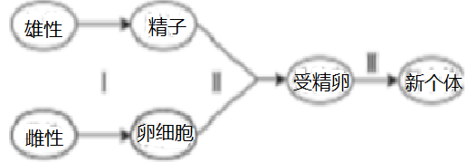
A．受精过程就是指Ⅰ＋Ⅱ的过程
B．Ⅲ过程不可能有非同源染色体自由组合，是通过细胞分裂和细胞分化来实现的
C．Ⅰ过程可实现染色体的互换和自由组合，增强了生物的变异性
D．由于Ⅱ生殖方式的出现，加快生物进化的进程
29、下图为精原细胞增殖以及形成精子过程示意图。图中标明了部分染色体与染色体上的基因。设 ① ③ 细胞都处于染色体的着丝点向两极移动的时期。下列关于图解叙述正确的是 （ )
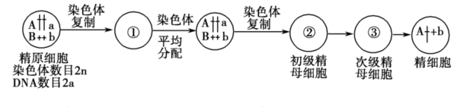
A．①中有同源染色体，染色体数目为2n，DNA数目为4a
B．②有姐妹染色单体，①③也可能有姐妹染色单体
C．②中有同源染色体，染色体数目为2n，DNA数目为4a
D．③中无同源染色体，染色体数目为n，DNA数目为2a
30、如图表示人体某一个细胞的分裂过程，细胞核中染色体数(阴影部分)和DNA分子数(无阴影部分)在A、B、C、D中4个不同时期的统计数据。则同源染色体发生分离的时期是( )
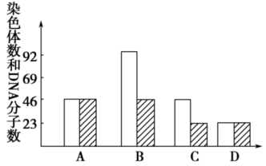
31、减数分裂四分体时期常发生染色体片段互换，下列哪个图可正确表示该过程（ ）
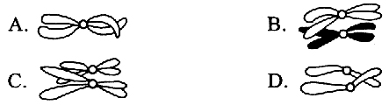

32、雄蛙的一个体细胞经有丝分裂形成两个子细胞(C1、C2)，一个初级精母细胞经减数第一次分裂形成两个次级精母细胞(S1、S2)。比较C1与C2、S1与S2细胞核中DNA数目及其贮存的遗传信息，正确的是 ( )
A．DNA数目C1与C2相同，S1与S2不同 B．遗传信息C1与C2相同，S1与S2不同 C．DNA数目C1与C2不同，S1与S2相同 D．遗传信息C1与C2不同，S1与S2相同
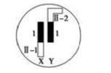
33、右图为果蝇性染色体结构简图。要判断果蝇某伴性遗传基因位于片段Ⅰ上还是片段Ⅱ上，现用一只表现型是隐性的雌蝇与一只表现型为显性的雄性杂交，不考虑突变，若后代为①雌性为显性，雄性为隐性；②雌性为隐性，雄性为显性，可推断①、②两种情况下该基因分别位于 ( )
- Ⅰ；Ⅰ B．Ⅱ－1；Ⅰ
C．Ⅱ－1或Ⅰ；Ⅰ D．Ⅱ－1；Ⅱ－1
34、在人类探究遗传物质的过程中，科学家以T2噬菌体作为实验材料，利用放射性同位素标记技术完成了噬菌体侵染细菌的实验，在此实验中，用³⁵S、³² P同时标记的是噬菌体的蛋白质、DNA ；细菌内无放射性，那么子代噬菌体中的³⁵S、³² P的分布规律是 （ ）
A．外壳中有³⁵S和³²S，核心内只有³²P B. 外壳中有³⁵S和³²S，核心内有³²P和³¹P
C. 外壳中只有³²S，核心内有³²P和³¹P D. 外壳中只有³²S，核心内只有³²P
35、在香豌豆中，花色由两对等位基因共同控制的，只有当C、R两个基因共同存在时花色 才为红色。一株红花香豌豆与一株基因型为ccRr的香豌豆杂交，子代中有3/8开红花，这株红花植株自交后代杂合的红花植株占后代的 ( )
A.1/10 B.1/8 C.1/9 D.1/2
36、如图为真核细胞内某基因(¹⁵N标记)的结构示意图，该基因全部碱基中A占20%。下列说法正确的是 （ ）
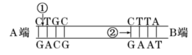
A．该基因一定存在于细胞内的染色体DNA上
B．该基因的一条核苷酸链中(C＋G)/(A＋T)为3∶2
C．DNA解旋酶只作用于①部位
D．将该基因置于¹⁴N培养液中复制3次后，含¹⁵ N的DNA分子占1/8
37、一对夫妇，其后代仅考虑一种病的得病几率，则得病的可能性为p，正常的可能性为q，若仅考虑一种病的得病率，则得病的可能性为m，正常的可能为n，则这对夫妻结婚后，生出只有一种病的孩子的可能性为 （ ）
A.pn+qm B.1－pm－qn C.p+m－2pm D.q+n－2nq
38、红眼（W）雌果蝇和白眼(w)雄果蝇交配，F1全是红眼，F1自交所得的F2中，性状表现见下表。则F2卵细胞中具有W和w 及精子中具有W和w的比例是 （ ）
性状  性别 | 红眼 | 白眼
雌性 | 121只 | 0只
雄性 | 60只 | 59只
A 卵细胞：W：w=3：1；精子：W：w=3：1
B卵细胞：W：w=3：1；精子：W：w=1：1
C卵细胞：W：w=1：1；精子：W：w=3：1
D卵细胞：W：w=1：1；精子：W：w=1：1
39、假定基因A是视网膜正常所必需的，基因B是视神经正常所必需的。现有基因型为AaBb的双亲，从理论上分析，他们所生的后代视觉正常的可能性是 （ ）
A．3/16 B．4/16 C．7/16 D．9/16
40、某DNA分子共有a个碱基，其中含胞嘧啶m个，则该DNA分子复制3次，需要的游离的胸腺嘧啶脱氧核苷酸为 （ ）
A．7(a-m) B．8(a-m) C．7( a/2 - m) D．8( a/2 - m)

二、简答题（共50分）
41、（12分）某校学生调查了人的拇指能否向背侧弯曲的遗传情况，他们以年级为单位，对各班级的情况进行统计，汇总整理见下表：
亲代  子代 | 第一组 | 第二组 | 第三组
亲代  子代 | 双亲均为拇指能向背侧弯曲 | 双亲中有一个为拇指能向背侧弯曲 | 双亲均为拇指不能向背侧弯曲
拇指能向  背侧弯曲 | 480 | 480 | 0
拇指不能  向背侧弯曲 | 288 | 448 | 552
请根据表中数据回答问题：
（1）你根据表中第组遗传情况调查，就能判断属于显性性状的是。
（2）设控制显性性状的遗传因子为A、控制隐性性状的遗传因子为a，请写出在实际调查中，上述各组双亲中可能有的遗传因子组成：第一组：；第二组：；第三组： 。
（3）表中480：288这个实际数值为何与理论值有较在误差？
42、（8分）某科学小组对切尔诺贝利核泄露事故前后的某种雌雄异株植物(性染色体为XY型)进行研究,发现了一性状与野生植株有明显差异的突变雄株。经检测,该突变植株的突变性状由某条染色体上的某个基因突变产生(相关基因用A、a表示)。在事故前,这种突变类型的植株并不存在。请回答:
(1) 若要进一步了解突变基因的显隐性及其位置,基本思路是:选择与杂交,然后观察记录子代中雌雄植株中野生性状和突变性状的个体数量（数量足够多），并计算Q和P值（如下表）
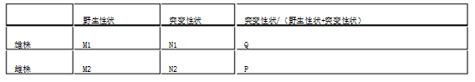
(2)结果预测与结论
①若Q和P值分别为1；0,则突变基因位于Y染色体上。
②若Q和P值分别为0；1,则突变基因位于 染色体上,且为 性。
③若Q和P值分别为0；0,则突变基因位于 染色体上,且为 性。
④若Q和P值分别为0.5；0.5,则突变基因位于染色体上,且为性。
43、（10分）遗传工作者在进行遗传病调查时发现了一个甲、乙两种单基因遗传病的家系，系谱如下 图所示，请回答下列问题(所有概率用分数表示)：
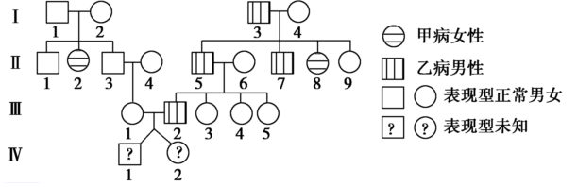
(1)甲病的遗传方式是______________________。
(2)乙病的遗传方式不可能是________________。
(3)如果Ⅱ-4、Ⅱ-6不携带致病基因，按照甲、乙两种遗传病最可能的遗传方式，请计算： ①双胞胎(Ⅳ-1与Ⅳ-2)同时患有甲种遗传病的概率是 。
②双胞胎中男孩(Ⅳ-1)同时患有甲、乙两种遗传病的概率是，女孩(Ⅳ-2)同时患有甲、乙两种遗传病的概率是 。
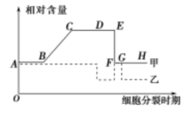
44、（12分）如图表示雄果蝇体内某细胞在分裂过程中，细胞内每条染色体DNA含量变化(甲曲线)和细胞中染色体数目变化(乙曲线)。请据图回答下列问题。
(1)该细胞中DNA解旋主要发生在________段。
(2)细胞中含有同源染色体的时期在________段。
(3)该细胞主要在________段可能发生等位基因分离；导致同一条染色体的两条姐妹染色单体相同位点出现不同基因的变化可发生在________段。
(4) 从曲线的________点开始，单个细胞中可能不含Y染色体，单个细胞中可能含两个Y染色体的时期是________段。
45、（8分）科学家以大肠杆菌为实验对象，运用同位素失踪技术及密度梯度离心方法进行了DNA复制方式的探索实验，实验内容及结果见下表。
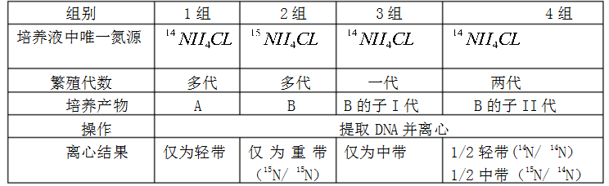
请分析并回答：
（1）要得到DNA中的N全部被放射性标记的大肠杆菌B，必须经过___________代培养。
（2）分析讨论：
①若子I代DNA的离心结果为“轻”和“重”两条密度带， 据此可判断DNA分子的复制方式不是___________复制。
②若在同等条件下将子II代继续培养，子n代DNA离心的结果是：密度带的位置是_____________，各条带的DNA含量比为。

生物答案
1 2 3 4 5 6 7 8 9 10
D B C A D D A B A D
11 12 13 14 15 16 17 18 19 20
B D D D B B A D A A
21 22 23 24 25 26 27 28 29 30
C B C C A AB B A C B
31 32 33 34 35 36 37 38 39 40
B B C C D B ABCD B D C
41.
（1）一、拇指能向背侧弯曲
（2）AA×AA、AA×Aa、Aa×Aa； aa×AA、
Aa×aa； aa ×aa
（3）实际调查的群体小；可能未按统计学的原理进
行抽样调查（样本不随机）

42.
(1)突变类型雄株 野生类型雌株
(2)②X,显 ③常染色体或者X 染色体上,隐。
④常,显。
43. (1)常染色体隐性 (2)X染色体显性。
(3)①（1/36)2或1/1296 ②1/36，0

44、 (1)BC。 (2)AD。
(3)CD；BC、CD。 (4)D，FG。
45.
(1)多。
(2)①半保留。
②中带和轻带，中带:轻带=2：（2n - 2 ）

